 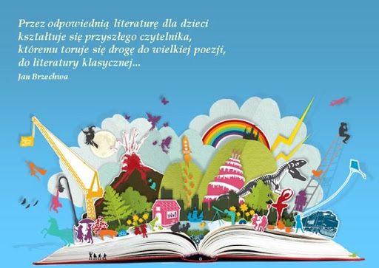 

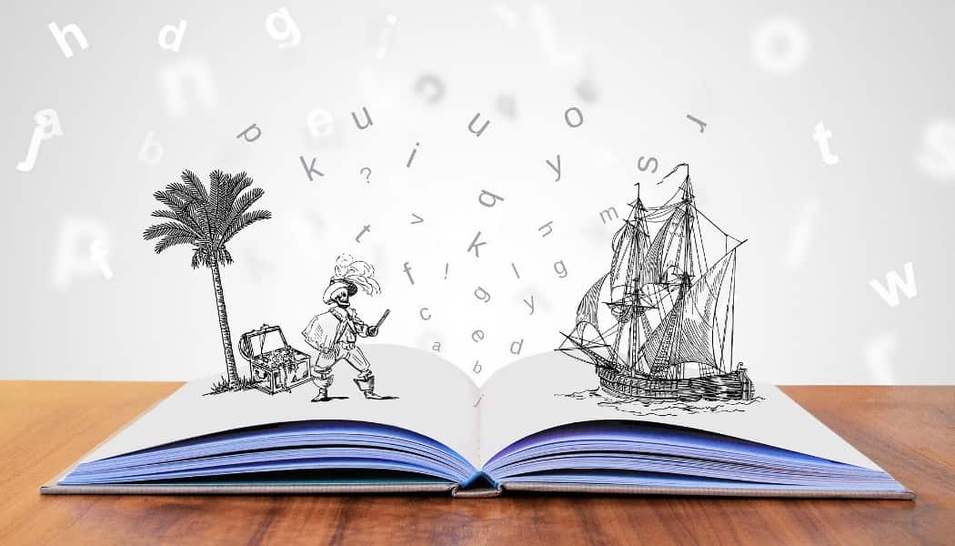

Źródło: https://www.google.pl/search?q=miedzynarodowy+dzien+ksi%C4%85%C5%BCki+dla+dzieci&sxsrf=ALeKk02KMNyGmF0EeEPN-PNNZrbmee8ysg:1617981051190&source=lnms&tbm=isch&sa=X&ved=2ahUKEwj9obyOufHvAhV3hv0HHbb7B-MQ_AUoAXoECAEQAw&biw=1587&bih=732#imgrc=f1NfhNheAL_5NM